Menü Maßnahme / Auftrag
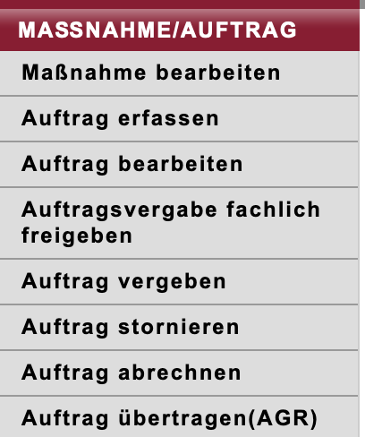
Das Menü Maßnahme / Auftrag beinhaltet insgesamt neun Funktionsaufrufe (vier nur für die Standortadministratoren), die zur Erfüllung eines der folgenden Zwecke aufgerufen werden können:
- erfassen einer neue Maßnahmen (im aktuellen Haushaltsjahr).
- bearbeiten der Informationen zu einer bereits definierten Maßnahmen.
- zusammenführen der Grundinformationen (Auswahl eines Angebots von einem der angeschriebenen potentiellen Maßnahmeträger) für die Auftragserteilung als Auftrag
- bearbeiten oder aktualisieren von noch nicht bereits vergeben Aufträgen
- fachliche Freigabe eines Auftrag (von den Gebietsreferenten)
- vergeben eines Auftrags
- stornieren eines Auftrags
- abrechnen eines Auftrags, wenn die Leistungen teilweise oder vollständig erbracht wurden
- übertragen eines Auftrags in das nächste Haushaltsjahr, wenn dieser im aktuellen Haushaltsjahr nicht mehr erfüllt werden kann

